简历填写说明
  - 常用浏览器兼容性设置
打开招聘门户根据使用不同浏览器的类型按方法设置浏览器兼容模式后简历填写即可正常显示。
如果电脑中有IE浏览器则建议使用IE浏览器，没有则可根据以下不同浏览器设置方法对浏览器兼容性进行设置。
    - IE浏览器兼容性设置
浏览器设置工具：；
    - 360浏览器、360极速浏览器
在浏览器中设置招聘门户地址为兼容模式。通过图标“”设置为兼容模式。
    - 搜狗浏览器
在浏览器中设置招聘门户地址为兼容模式。通过图标“”设置为兼容模式。
    - 谷歌浏览器
在浏览器中设置招聘门户地址为兼容模式。通过提示允许“FLASH”设置即可正常显示。
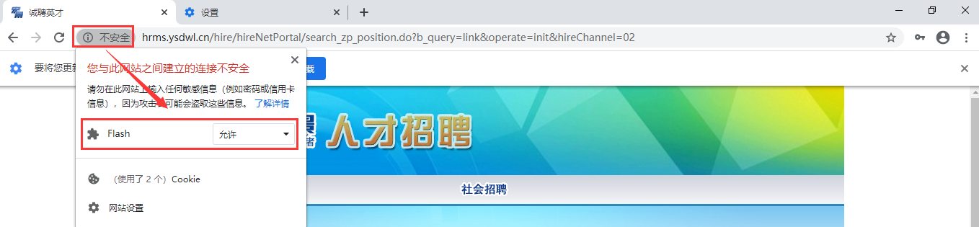
  - 注册登录
    - 注册
如果您是未注册用户，请在用户登录区，点击“【注册】”，阅读注册须知文档，待“【接受】”按钮变成黄色后点击此按钮，按要求填写邮箱、密码、姓名、身份证号等关键基本注册信息，点击“【提交】”即可。邮箱和姓名及身份证号信息必须真实有效。账号注册是同一个身份证号与电子邮箱只能使用一次。
    - 登录
如果您已经注册，可直接在用户登录区填写注册邮箱和密码，点击“【登录】”，填写/更新简历或修改应聘岗位。
    - 忘记密码
如果您注册后再次登录时忘记密码，请点击用户登录区右下角的 “【忘记密码】”按钮，在弹出的对话框内填写注册邮箱，系统将把密码发送至该邮箱。
  - 我的简历
带有“*”符号的信息项为必填项，请务必认真填写。
    - “基本信息”
1.根据基本信息设置字段逐一填写基本信息。
2.本人免冠照片，文件要求在512k以下，jpg格式。
基本信息填写完成点击“【保存&下一步】”按钮，系统依照顺序进入到下一个简历信息集维护界面。
功能按钮说明：
【保存并添加】：保存当前维护信息并添加至对应信息集下；
【保存&下一步】：将当前数据提交并依照系统顺序进入到下一个简历信息集维护界面；
【上一步】：回到上一信息集维护界面；
【下一步】：跳过当前信息维护依照系统顺序进入到下一个简历信息集维护界面；
【操作&修改】：针对某条数据进行修改；
【操作&删除】：针对某条数据进行删除；
    - “学习经历(从本科填起)”
从本科开始逐一填写学历信息至最高学历信息。
    - “工作（实践）经历”
填写本人工作（实践）经历信息。
    - “获奖情况”
填写本人获奖情况信息。
    - “以第一作者公开发表论文情况”
填写本人以第一作者公开发表论文情况的信息。
    - “主持课题（项目）情况”
填写本人主持课题（项目）情况的信息。
    - “其他科研成果情况”
填写本人其他科研成果情况的信息。
    - “简历附件”
点击标题栏中的“简历附件”，如有需要上传的佐证材料、获奖证书、学历学位证书等文件，可逐项上传。
功能按钮说明
【上传】：上传当前浏览的附件材料；
【上传并结束】：上传简历材料并结束简历填写；
【结束】：简历材料上传完毕结束简历填写。
附件支持格式：doc,docx,xls,xlsx,rar,zip,ppt,jpg,jpeg,png,bmp,txt,wps,pptx等文件格式上传!
  - 预览简历
以网页数据展示查看本人简历填写的详细信息。
  - 打印简历
以报名登记表的形式直观展示本人简历信息，并可在线打印报名登记或导出word。
  - 应聘岗位
查看本人应聘岗位的情况，最终录用前可对应聘岗位进行删除重新应聘其他岗位或查看岗位应聘情况。
每人最多可报2个岗位。
  - 已浏览岗位
查看浏览过的招聘岗位情况。
  - 修改密码
修改本人注册账号密码。
  - 退出登录
退出当前账号登录，返回招聘门户主页。

